מטלת מחשב (ממ"ח) 01
הקורס: אשנב למתמטיקה
חומר הלימוד למטלה: יחידות 2,1
מספר השאלות: 24 | משקל המטלה: 2 נקודות
סמסטר: 2009א | מועד הגשה: 16.11.2008

מומלץ לשלוח את התשובות לממ"ח באמצעות מערכת שאילתא
בכתובת www.openu.ac.il/sheilta

בכל אחת מהשאלות בממ"ח זה מופיעים שני משפטים. סמן:

א - אם רק משפט 1 נכון. ב - אם רק משפט 2 נכון.
ג - אם שני המשפטים נכונים. ד - אם שני המשפטים אינם נכונים.

שים לב: במטלה זו 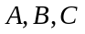 הן קבוצות ו-  היא קבוצת המספרים הטבעיים.

שאלה 1
- 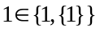
- 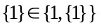

שאלה 2
- 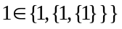
- 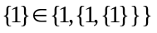

שאלה 3
- 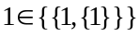
- 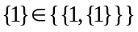

שאלה 4
- 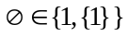
- 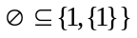

שאלה 5
- 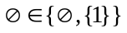
- 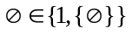

שאלה 6
- 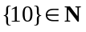
- 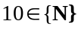

שאלה 7
- אם 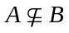 אז קיים 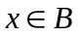 כך ש- 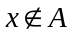.
- אם 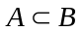 אז 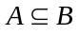.

שאלה 8
- אם 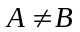 אז קיים כך ש- וקיים 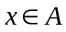 כך ש- 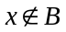.
- אם אז או 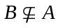.

שאלה 9
- אם 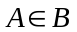 ו- 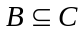 אז 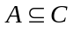.
- אם ו- 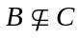 אז 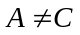.

שאלה 10
- אם שקולה ל- אז כל התאמה בין ל- היא חד-חד-ערכית.
- אם שקולה ל- אז קיימת רק התאמה אחת בין ל- שהיא חד-חד-ערכית.

שאלה 11
- אם 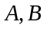 קבוצות לא שקולות אז כל התאמה בין ל- אינה חד-חד-ערכית.
- אם קיימת התאמה בין ל- שאינה חד-חד-ערכית אז הקבוצות לא שקולות.

שאלה 12

כל התאמה חד-חד-ערכית בין 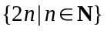 ל- 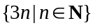 מתאימה את 2 ל- 3.
- קיימת התאמה חד-חד-ערכית בין לקבוצה שחלקית ממש ל- .

שאלה 13
- אם שקולה רק לעצמה אז 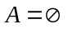.
- אם שקולה ל- ו- שקולה ל-  אז שקולה ל- .

שאלה 14
- אם אינסופית ו- 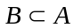, אז שקולה ל- .
- אם סופית ו- , אז לא שקולה ל- .

שאלה 15
- אם אינסופיות ואם 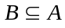 אז 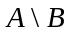 סופית.
- אם אינסופיות ואם אז אינסופית.

שאלה 16
- 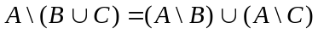

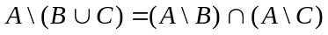

שאלה 17

שאלה 18
- 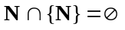

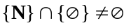

שאלה 19

שאלה 20
- 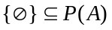
- 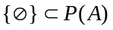

שאלה 21
- אם אז 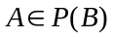.
- אם אז 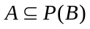.

שאלה 22
- אם 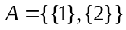 אז 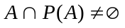.
- אם 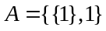 אז .

שאלה 23
- אם סופית אז אינה שקולה ל- 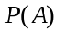.
- אם אינסופית אז שקולה ל- .

שאלה 24
- הקבוצה 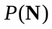 היא אינסופית.
- שקולה ל- 

